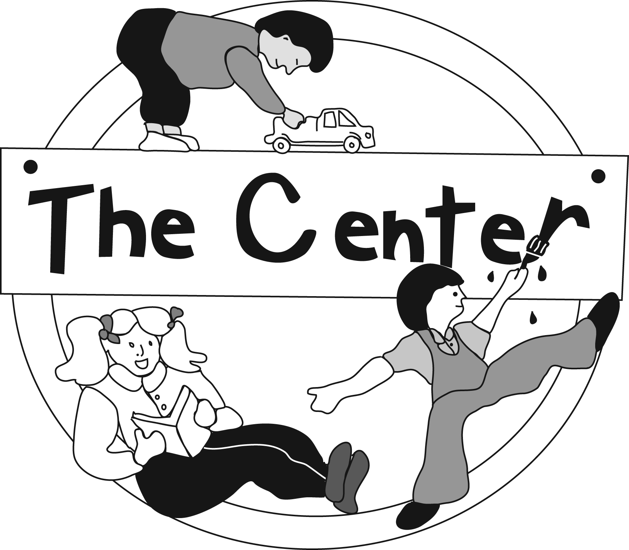
The Center
315 West 6th Street
Leadville, CO 80461

Phone 719 486-6928
Fax 719 486-9992
Early Childhood Programs
Lake County School District R-1

Head Start, Colorado Preschool Program, Tuition-Based Preschool and School Age Programs, Services for Children with Special Needs

El 17 de octubre de 2019

Estimado Familias de The Center,

Los años preescolares son muy importantes. Queremos que su niño(a) esté lo más listo posible para el jardín de infantes. No se trata sólo de conocer letras y números. También se trata de saber cómo aprender y llevarse bien con los demás. Usaremos el programa de Aprendizaje Temprano de Segundo Paso en el salón de clases de su niño(a) para enseñar estas habilidades importantes.

El programa Segundo Paso enseña habilidades en las siguientes áreas:

- Habilidades para el Aprendizaje: Los niños adquieren habilidades para ayudarlos a ser mejores estudiantes, incluyendo cómo enfocar su atención, escuchar atentamente y pedir ayuda.
- Empatía: Los niños aprenden a identificar y entender sus propios sentimientos y los de los demás. Los niños también aprenden a mostrar cuidado a los demás.
- Manejo de Emociones: Los niños aprenden a calmarse cuando tienen sentimientos fuertes, como preocupación o ira.
- Habilidades de Amistad y Resolución de Problemas: Los niños aprenden a hacer y mantener amigos y a resolver problemas con los demás de una manera positiva.

Su niño(a) estará aprendiendo mucho este año, ¡y necesitará su ayuda! A lo largo del año, su niño(a) traerá a casa Home Links que van con cada uno de los temas semanales de Second Step. Home Links son actividades sencillas y divertidas para que usted y su niño(a) hagan juntos. Son una gran manera para que usted entienda lo que su niño(a) está aprendiendo y para que su niño(a) muestre lo que sabe.

Estaré encantado de responder a cualquier pregunta que tenga sobre el programa Second Step.
Gracias por apoyar a su niño(a) en el aprendizaje de las habilidades que lo ayudarán a prepararse para la escuela y la vida.

Sinceramente,
Holly DeBell
Directora, Programas de Primera Infancia

